 | 服務發展 |   通訊2004年3月  /殘疾人士
香港社會服務聯會．香港復康聯會
為了推動復康界的聯繫，我們將會每季出版通訊，提供最新的復康信息。
由於篇幅所限，各項工作只能簡錄，如欲了解詳情，歡迎致電向有關同事查詢。

職業復康歐洲考察研討會
研討會由復康聯會 / 社聯與社會福利署合辦，於2月27日舉行，以匯報業界去年11月到歐洲八國考察殘疾人士社會企業的政策、模式及運作概況，讓同工分享和掌握最新的海外經驗，並就有關服務在本地推行所面對的挑戰，積極交流意見。  在英國Shaw Trust的協助和安排下，16位團員分成八個小組，於兩個星期的考察活動中分別走訪英國、愛爾蘭、德國、荷蘭、比利時、意大利、瑞典及芬蘭等各國多個城市。  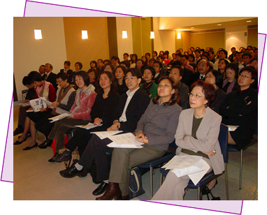  由於社會企業是香港殘疾服務近年的新興發展項目，研討會吸引了近200名福利界同工出席。與會者普遍肯定社會企業有助開拓殘疾人士的就業機會，讓他們賺取合理工資，為逐步邁向公開就業作好準備；此外，亦就持續發展這項服務提出了值得深思的課題：「要求社會企業聘請60%殘疾員工是否合適的比例？」、  「政府應否給予社會企業較長期的資助及支 | 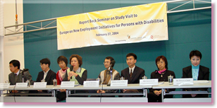  援？」、「如何加強非政府機構與商界的伙伴關係從而推動社會企業的發展？」 等等。  殘疾就業服務發展方向  社署康復服務市場顧問辦事處亦在研討會上介紹「創業展才能」計劃的最新進展。截至今年2月，先後兩批共16間機構獲得資助開展20個社會企業項目，當中的營運業務不乏創新意念，而日後將可隨時接受及審批機構提出的申辦建議。  與此同時，於新的財政年度起，將有14間營辦機構共16個由庇護工場與輔助就業服務轉型而成的綜合職業復康服務中心投入服務。在政府與業界的努力下，相信此等措施定可為職業復康服務的未來發展增添動力。

傑出殘疾人士獎

由金鐘扶輪社及復康聯會 / 社聯合辦的「二零零四年傑出殘疾人士獎」現正接受提名，以表揚殘疾人士在個人成就及社會貢獻所付出的努力。今年的傑出殘疾人士選舉邁入第十屆，提名表格已分發予有關服務單位或可於社聯網頁http://www.hkcss.org.hk/rh下載。截止提名日期為5月7日，敬希復康機構及殘疾團體積極鼓勵有卓越表現的服務使用者 / 會員參與。

政策倡議
影視及娛樂事務管理局早前就有線電視續發電視牌照一事進行公眾諮詢。聯會於1月去信反映意見，要求該局仿效對無線及亞視的做法，在續發的牌照內規管有線電視，必須在其放送的節目附加字幕，尤其是晚上7時至11時播出的節目及新聞、時事、天氣和緊急公告。  跟進視障人士對建築物內光度及測量反光度的關注，聯會於2月間邀請建築署、房屋署及屋宇署代表聯同黃山顧問公司與視障團體會面，再次表達視障人士對室光照明度的訴求，並促請署方制定有關標準時加以考慮。此外，應黃山顧問公司的要求，聯會於3月中安排10名輪椅使用者參與斜度測試，協助其取得有關數據去釐訂斜度的理想指標。 | 香港中華煤氣有限公司、社會福利署及社聯合辦的「殘疾人士煤氣費優惠計劃」於4月1日推出，為社會上需要幫助的殘疾社群提供援助。這計劃得到9  間復康機構提供合共32個服務單位作為審核中心，開展典禮於4月初舉行。海報及單張已分發予復康機構，詳情可瀏覽社聯網頁：  http://www.hkcss.org.hk/rh。  殘疾人士煤氣費優惠計劃 | 在聯會的安排下，有關機構及聽障人士3月中與醫管局代表舉行會議，就聽障人士使用醫療服務時遇到的困難及所建議的改善措施交流意見。醫管局代表表示會推動各醫院多為醫護人員舉辦手語班及製作傳達輔助卡，以期有助減免聽障人士與醫護人員的溝通障礙。  
  有線電視節目附加字幕
  設計手冊：暢通無阻的通道
  聽障人士使用醫療服務的障礙

服務發展
這3月出版的彙編收錄了30個由營辦機構提供的良好實務範例，以詮釋如何在智障人士住宿服務中實踐「以人為本」的原則，提高他們在日常生活上的參與機會及自我決定，期望此舉有助促進界內互相交流和分享的文化，達到服務質素持續優化的果效。彙編內容包括：流程編排及管理、個人訓練/小組活動、社區聯繫、家長參與、營養及膳食、護理及照顧等多項工作領域，範圍廣泛。每本定價30元， 會員機構八折。  香港賽馬會慈善信託基金  殘疾人士暑假參觀活動  由於輕度智障人士的住宿需要一向備受忽視，聯會正展開調查研究，以喚起社會各界的關注。問卷共分三部份，分別由智障人士、家長及提供服務的專業人員填寫。聯會2月初共舉行了6次聚焦小組，以搜集三類人士對問卷設計的意見。  香港賽馬會慈善信託基金今年繼續在暑假期間，招待殘疾人士參觀沙田馬場、屯門騎術學校、鯉魚門騎術學校及賽馬會滘西洲公眾高爾夫球場。申請表格及資料已分發予各復康機構、特殊學校及技能訓練中心，截止申請日期為4月底。 |  | 透過聽障人士服務網絡，相關的4間服務機構代表與法庭語文組磋商，共同組成手語翻譯工作小組，規劃法庭手語翻譯員的考核制度。隨著具體事工的落實，工作小組將會重組成導向委員會，負責統籌和跟進計劃的推行情況。  來自美國亞利桑那州立大學的Prof. Milward 3月應香港大學的邀請，到港擔任客席教授，他多年來特別專注於研究社區精神健康服務的機構網絡關係。聯會藉此機會與港大及利民會合辦上述分享會，以加強精神復康服務機構之間的聯繫及協作，從而更有效為康復者提供所需服務。  社會福利署為整合現有服務，計劃把輕度智障兒童之家的服務使用者轉往其他如寄養服務或輔助宿舍等提供照顧。聯會於2月間透過問卷了解現行輕度智障兒童之家舍友的需要，發現部份舍友的問題較為複雜，有關數據稍後將去信向社署反映。
  《智障人士院舍良好實務彙編》
  輕度智障人士住宿需要問卷調查
  手語翻譯員資格評核計劃
  精神復康服務機構網絡分享會
  輕度弱智兒童之家

國際聯繫  應資訊科技署的提議，聯會2月中訪問廣州市殘疾人聯合會，實地了解「失明人士手機短訊服務」的運作情況。在中國移動通信的技術支援下，視障人士利用手機所發出及接收的短訊，會自動轉換成語音，方便他們聆聽訊息。此外，透過該服務的網絡定位系統，亦可讓視障人士知道自己身處的位置，藉此減低他們外出時遇到的困難，增加行動的自由度。  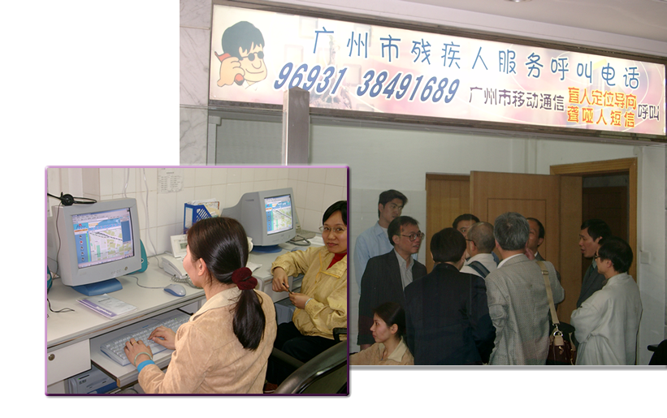 |  | 深圳市殘疾人聯合會理事長高建偉女士3月初率團到港培訓考察，期間聯會協助接待，並安排與康復專員及社署助理署長會面，就香港殘疾人士的康復福利及就業服務作介紹交流。  組織發展  截至04年3月底，聯會共有138個會員，包括：  基本會員91，  普通會員28，  個人會員19。
  造訪廣州市殘聯
  海外訪客

周年業務計劃

經管理委員會審議，聯會在2004-05年度的工作重點，主要包括：
致力為殘疾人士創造無障礙環境，監察暢通無阻通道設計手冊的檢討諮詢和普及運輸政策的制訂，與及推行手語翻譯員資格評核計劃；
舉辦國際復康日及傑出殘疾人士獎等大型公眾教育活動，以有效促進社會融和；
籌備第一屆香港精神康復者會議及第二屆香港智障人士會議，以推動殘疾社群的自我倡導意識；
動員業界參與政府以革新模式進行的康復方案規劃工作；
積極響應及參與國際和亞太地區的殘疾事業；
強化復康聯會的組織發展。

如各會員對殘疾人士復康工作有任何意見及建議，
歡迎透過電話、傳真及電郵與我們聯絡。
復康總主任： 袁志海 主任： 郭俊泉､鄧家怡､吳錦英

